Міністерство освіти і науки України
Національний авіаційний університет
Науково-технічна бібліотека

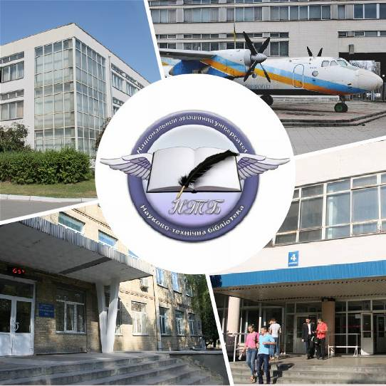

Інформаційний бюлетень № 11
Листопад 2017 р.

Зміст
Цікаві ресурси НТБ НАУ 4
Реалізація книжок видавництва НАУ 5
Нові електронні ресурси 6
У НАУ передплачено доступ до електронної бібліотеки видавництва ЦУЛ 6
У НТБ НАУ продовжується доступ до електронної бібліотеки Міжнародного валютного фонду 7
У НАУ з’явився доступ до Scopus 8
Web of Science Core Collection 10
У НТБ НАУ організовано тестовий доступ 11
Міжнародні стилі цитування та посилання в наукових роботах 13
Нові надходження за ЛИСТОПАД 2017 р. 14
КНИГИ, БРОШУРИ 14
ПЕРІОДИЧНІ ВИДАННЯ, ЗБІРНИКИ НАУКОВИХ ПРАЦЬ 21
Природничі науки 21
Хімія. Хімічна технологія: 21
Наука про землю: 22
Техніка і технічні науки 23
Електротехніка і енергетика: 23
Автоматика і телемеханіка 24
Технологія металів. Машинобудування: 24
Повітряний транспорт: 25
Економіка. Економічні науки: 26
Держава та право. Юридичні науки: 27
Наука. Культура: 28
Освіта: 29
Бібліотечна справа 30
Література універсального змісту: 31

Вітаємо користувачів Науково-технічної бібліотеки Національного авіаційного університету на сторінках оновленного Інформаційного бюлетеня! До Вашої уваги щомісячна інформація про електронні ресурси, нові книжкові та періодичні видання з анотаціями та із зручною системою інтерактивних посилань. «Віртуальні виставки» можна переглядати на сайті НТБ: http://www.lib.nau.edu.ua
Всі побажання та пропозиції щодо поліпшення інформаційного обслуговування Ви можете надсилати на електронні адреси: ntb@nau.edu.ua; melodika@nau.edu.ua або телефонуйте за номерами: 78-53; 78-50.
Адреси, які можуть стати Вам у пригоді:
- Довідково-пошукова система НТБ: http://www.lib.nau.edu.ua/search/
- Наукова періодика НАУ: http://jrnl.nau.edu.ua/
- Електронний репозитарій НАУ: http://er.nau.edu.ua/
- Віртуальна бібліографічна довідка НАУ: http://www.lib.nau.edu.ua/search/helper/

Цікаві ресурси НТБ НАУ

Спілкуватися зі спеціалістами бібліотеки та отримувати консультації можна у розділі Web-сайту «Консультація (Форум)» http://www.lib.nau.edu.ua/forum. Для цього необхідно ввести особисті логін та пароль на першій сторінці сайту.
Накази та розпорядження керівництва університету щодо формування електронної бібліотеки НАУ знаходяться на сайті НТБ НАУ у розділі “Викладачам НАУ” за адресою: http://www.lib.nau.edu.ua/profesors/normdoc.aspx
Перелік наукових видань НАУ, що входять до провідних міжнародних наукометричних баз даних знаходиться за адресою http://www.lib.nau.edu.ua/forum/default.aspx?g=posts&t=358
Рейтинг викладачів НАУ згідно з наукометричною базою даних Скопус, що знаходиться сайті НТБ НАУ у розділі “Викладачам НАУ”, можна знайти за адресою http://www.lib.nau.edu.ua/naukpraci/rating.php

Реалізація книжок видавництва НАУ
Шановні читачі!
Науково-технічна бібліотека НАУ здійснює реалізацію книжок видавництва НАУ. Книжки можна придбати:
- 4 корпус: І поверх, кімната №19, магазин у залі абонементу навчальної літератури для молодших курсів НТБ НАУ;
- головний бібліотечний корпус: ІІІ поверх, кімната № 26, магазин у залі абонементу гуманітарної літератури НТБ НАУ.

Нові електронні ресурси

У НАУ передплачено доступ до електронної бібліотеки видавництва ЦУЛ


З 1 квітня 2015 р. НТБ НАУ надає доступ до електронної бібліотеки Центру учбової літератури (ЦУЛ).
Умови користування ресурсами:
- Всі ресурси та послуги Ви використовуєте не з комерційною метою;
- Використовуючи повнотекстові бази даних, Ви не застосовуєте спеціальних програм для скачування та послідовних скачувань архіву (цілого журналу або окремих його випусків).
Доступ до ресурсу з усіх комп'ютерів університету та бібліотеки за адресою http://www.culonline.com.ua/, використовуючи Логін: avia-nau та Пароль: library. Логін та пароль ввести у формі з правого боку сторінки, вгорі.
Видавництво ТОВ "Центр навчальної літератури" надає доступ до електронних версій книг. Колекція нараховує понад 700 найпопулярніших книг власного видання за різними тематиками: аудит, бухгалтерський, кадровий облік (91 книга), фінанси (90 книг), економіка (264 книги), менеджмент (102 книги), маркетинг (27 книг), правова література (94 книги), гуманітарні науки (196 книг), природничі та технічні науки (94 книги).

У НТБ НАУ продовжується доступ до електронної бібліотеки Міжнародного валютного фонду

Для НАУ надано доступ до колекцій IMF e-Library. У фондах бібліотеки представлені доповіді та огляди Міжнародного валютного фонду, публікації з питань світової економіки, міжнародних фінансів, зовнішньоекономічних відносин, статистичні матеріали, періодичні видання англійською та російською мовами.
Умови доступу:
Доступ за IP-адресами з усіх комп'ютерів НАУ, що мають вихід в Інтернет Докладніше: http://www.lib.nau.edu.ua/forum/default.aspx?g=posts&m=532&#post532

З листопада 2017 для читачів НАУ з'явився доступ до найбільшої у світі бази даних рефератів та цитування рецензованої літератури Scopus. (доступ з території НАУ або за видаленим VPN доступом) та Web of Science. Відповідно до Наказу МОН України від 19.09.2017 р. №1286 НАУ забезпечено підключенням до Міжнародної науко метричної БД Scopus та Web of Science, як одному зі 100 Українських вишів.

У НАУ з’явився доступ до Scopus

Scopus (http://www.scopus.com/) представляє собою найбільшу в світі єдину реферативну базу даних, яка індексує більш ніж 21 000 найменувань науково-технічних журналів та приблизно 5000 медичних міжнародних видань. Щодня оновлювана база даних Scopus включає записи, навіть до першого тому, першого випуску журналів провідних наукових видавництв. Вона забезпечує неперевершену підтримку у процесі пошуку наукових публікацій та пропонує посилання на усі реферати з широкого обсягу доступних статей, які вийшли.

Розробникам, які відповідають за інформаційне наповнення, довелося оцінити велику кількість джерел, аби гарантувати відображення наукової літератури самої високої якості, у тому числі публікацій у відкритому доступі (Open Access), труди наукових конференцій, а також матеріали, які доступні лише у електронному вигляді. Пошукова система Scopus також пропонує Research Performance Measurement (RPM) — засоби контролю за ефективністю досліджень, які допомагають оцінювати авторів, напрямки досліджень та журнали.

Зміст та основні переваги:

21 000 журналів, які рецензуються (у тому числі 3 800 журналів Open Access) (Завантажити в xls)
100 000 книг
390 назв Trade Publications
370 книжкових серій (триваючих видань)
6,8 млн. конференційних доповідей з трудів конференцій

50 млн. записів:
29 млн. записів з посиланнями з 1996 р. (з яких 84% складають пристатійну літературу)
21 млн. записів з 1996 р. до 1823 р.
27 млн. патентних записів від п’яти патентних офісів
Статті, які знаходяться у підготовці до друку (“Articles¬in¬Press”), із більше ніж 3 850 журналів.
Включає інформацію із спеціалізованих баз даних компанії Elsevier (наприклад, Embase, Compendex та ін.), а також основних баз інших видань (наприклад, Medline), авторські профілі з детальною інформацією про автора та оцінкою його наукової діяльності, профілі організацій з детальною інформацією та оцінкою їх наукової діяльності, функція Analytics дозволяє проводити порівняння журналів згідно з різними бібліометричними показниками (SNIP та SJR).

Переваги перед іншими базами даних:

Scopus перевищує за повнотою та ретроспективною глибиною більшість баз даних, які існують у світі;
повна інформація про російські організації, російські журнали та російських авторів, зокрема показники цитування; засоби контролю ефективності досліджень, які допомагають оцінювати авторів, організації, напрямки досліджень та журнали;
відсутність ембарго, індексації та поява багатьох рефератів до того, як вони будуть надруковані; зручний і простий в освоєнні інтерфейс;
можливість в один крок побачити розбивку результатів за усіма можливими джерелами пошуку (кількість у наукових журналах, патентах, наукових сайтах в Інтернет), а також деталізовану картину за назвами журналів, авторами та співавторами, організаціями, роками, типами публікацій тощо;
демонстрація усіх варіантів написання журналу, прізвища та імені автора, назви організацій, які зустрічаються.

Web of Science Core Collection

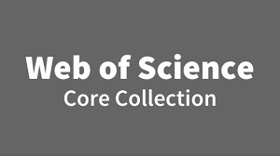

Web of Science Core Collection - авторитетна політематична реферативно-бібліографічна і наукометричними (бібліометрична) база даних. У ній індексуються більш 18 000 журналів, з яких (з них - більше 12 000 з імпакт-факторів), а також більше 70 000 назв конференцій, більш 71 000 наукових монографій. Загальний обсяг записів - понад 64 мільйонів. Дані про публікації та цитуванні за більш ніж 115 років. Зміст оновлюється щотижня.
До складу Web of Science Core Collection входять кілька індексів, а саме:
♣ Science Citation Index Expanded (SCI-EXPANDED) - (1900 - по теперішній час)
♣ Social Sciences Citation Index (SSCI) - (1900-по теперішній час)
♣ Arts & Humanities Citation Index (A & HCI) - (1975-по теперішній час)
♣ Emerging Sources Citation Index (ESCI) - (2015 по теперішній час)
♣ Conference Proceedings Citation Index-Science (CPCI-S) - (1990-по теперішній час)
♣ Conference Proceedings Citation Index-Social Science & Humanities (CPCI-SSH) - (1990-по теперішній час)
♣ Book Citation Index-Science (BKCI-S) - (2005-по теперішній час)
♣ Book Citation Index-Social Sciences & Humanities (BKCI-SSH) - (2005-по теперішній час)
♣ Web of Science Core Collection: покажчики хімічних речовин
♣ Current Chemical Reactions (CCR-EXPANDED) - (1985-по теперішній час)
♣ Index Chemicus (IC) - (1993-по теперішній час)

У НТБ НАУ організовано тестовий доступ

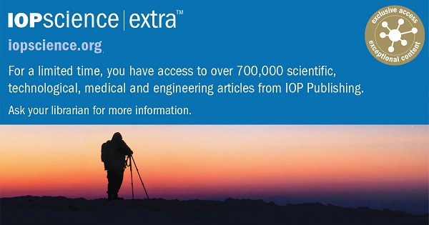

НТБ НАУ у співпраці з Асоціацією "Інформатіо-Консорціум", Міжнародною фундацією eIFL.net та видавництвом Institute of Physics Publsihing організувала тестовий доступ до повнотекстового архіву видавництва.

Строк тестового періоду 21 листопада – 29 грудня 2017 року

Мета тестового доступу:
1. Демонстрація можливостей та інформаційного наповнення портфелю наукових періодичних видань видавництва
(архів більше 90 назв видань, 700 000 статей з питань атомної та молекулярної оптики, конденсованих середовищ, астронимії та астрофізики,математичної та теоретичної фізики, фізики високих енергій, пласмової фізики, прикладної фізики, систем автоматизації експерименту та вимірювань, біофізики та фізики Землі). Перелік видань у PDF форматі додається
2. Демонстрація можливостей інтеграції архіву з базою даних SCOPUS або Web of Science
3. Вивчення можливостей організації тривалого доступу (на 12 місяців) для учасників програм "Інформатіо-Консорціум"

Вхід в систему за адресою: http://iopscience.iop.org/page/extra
УВАГА! Пошук здійснюється через невелике віконце біля кнопки "SEARCH", або через систему Article lookup
(деталі методики роботи з системою пояснюються за допомогою навчальних файлів - http://iopscience.iop.org/page/tutorials)

Доступ з усіх комп'ютерів НАУ та за допомогою Wi-Fi та VPN

З будь-яких методичних або технічних питань (особливо при наявності проблем доступу),
а також зацікавленості про встановлення ліцензійного доступу протягом 12 місяців, просимо звертатися до НТБ НАУ - ntb@nau.edu.ua

Міжнародні стилі цитування та посилання в наукових роботах

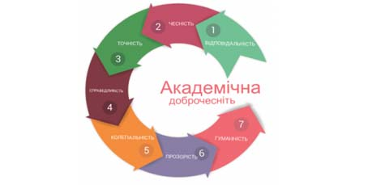

В межах проекту «Культура академічної доброчесності: роль бібліотек» Науково-технічна бібліотека Національного авіаційного університету впроваджує діяльність щодо міжнародних стилів цитування та посилань в наукових роботах.
Найпопулярніші міжнародні стилі цитування та посилання в наукових роботах для різних галузей знань:
• MLA (Modern Language Association) style
• APA (American Psychological Association) style
• Chicago/Turabian style
• Harvard style
• ACS (American Chemical Society) style
• AIP (American Institute of Physics) style
• IEEE (Institute of Electrical and Electronics Engineers) style
• Vancouver style
• OSCOLA
Ознайомитись з методичними рекомендаціями «Міжнародні стилі цитування та посилання в наукових роботах», а також проконсультуватись з питань оформлення посилань відповідно до міжнародних стилів Ви можете у відділі наукової обробки документів та організації каталогів НТБ (каб. №10). Контактна особа - Панченко Інна.
Тел.: 406-74-32
Email : inna_pan4enko@nau.edu.ua

Нові надходження за ЛИСТОПАД 2017 р.

КНИГИ, БРОШУРИ

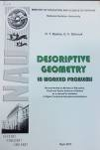 | B1  B29  Bashta, О. Т.  Descriptive Geometry in worked problems : manual / О. Т. Bashta, О. V. Dzhuryk ; Ministry of education and science of Ukraine, National aviation university. - Kyiv : NAU, 2017. - 224 p. - ISBN 978-966-598-937-0.  Наведено алгоритми розв'язання типових задач, які належать до основних питань курсу "Нарисної геометрії". Розв'язання кожної задачі поділене на декілька етапів з окремими кресленнями і текстовим описом кожного етапу.
Місце збереження: |  | Кількість
Головний бібліотечний корпус 8б, I поверх, довідково-бібліографічний відділ |  | 1
Головний бібліотечний корпус 8б, II поверх , абонемент науково-технічної літератури |  | 1
Головний бібліотечний корпус 8б, II поверх, читальний зал науково-технічної літератури |  | 1
Корпус №4 НАУ, відділ навчальної літератури для молодших курсів |  | 7

 | Ш143.21  E56  English for international business communication : навчальний посібник / О. М. Акмалдінова, Н. І. Балацька, Г. В. Сорокун, С. І. Ткаченко ; МОН України, Національний авіаційний ун-т. - Київ : НАУ, 2017. - 152 с. - ISBN 978-966-932-061-2.  Посібник укладений на матеріалі оригінальних джерел англомовних країн за кредитно-модульною системою навчання.  Для студентів напряму підготовки 6.030503 "Міжнародна економіка".
Місце збереження: |  | Кількість
Головний бібліотечний корпус 8б, I поверх, відділ навчальної літератури для старших курсів |  | 6
Головний бібліотечний корпус 8б, I поверх, довідково-бібліографічний відділ |  | 1
Головний бібліотечний корпус 8б, III поверх, абонемент сектора гуманітарної літератури |  | 1
Корпус №4 НАУ, відділ навчальної літератури для молодших курсів |  | 2

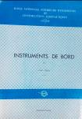 | О52  I49  Idrac, Jean  Instruments de bord / J. Idrac. - Toulouse : Troisieme annee, [1994]. - 224 p.
Місце збереження: |  | Кількість
Головний бібліотечний корпус 8б, II поверх , абонемент науково-технічної літератури |  | 1

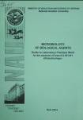 | Е  М65  Microbiology of biological agents : guide to laboratory practical work for the students of branch 6.051401 "Biotechnology" / Ministry of education and science of Ukraine, National aviation university ; Vasylchenko O. A., Popova E. M., comp. - Kyiv : NAU, 2014. - 84 p.
Місце збереження: |  | Кількість
Головний бібліотечний корпус 8б, I поверх, відділ навчальної літератури для старших курсів |  | 3
Головний бібліотечний корпус 8б, II поверх , абонемент науково-технічної літератури |  | 1

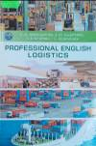 | Ш143.21  P93  Professional english logistics : навчальний посібник / О. М. Акмалдінова, З. Ю. Мазуренко, Л. В. Кучерява, І. С. Козелецька ; МОН України, Національний авіаційний ун-т. - 2-е вид., стер. - Київ : НАУ, 2017. - 416 с. - ISBN 978-966-598-919-6.  Навчальний посібник уміщує навчальні тексти, словники до кожної теми, різні типи вправ.  Для студентів вищих навчальних закладів напряму підготовки "Менеджмент".
Місце збереження: |  | Кількість
Головний бібліотечний корпус 8б, I поверх, відділ навчальної літератури для старших курсів |  | 6
Головний бібліотечний корпус 8б, I поверх, довідково-бібліографічний відділ |  | 1
Головний бібліотечний корпус 8б, III поверх, абонемент сектора гуманітарної літератури |  | 1
Корпус №4 НАУ, відділ навчальної літератури для молодших курсів |  | 2

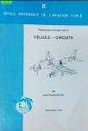 | О52  R61  Ripoll, Jean-Claude  Cellule - Circuits / J. Ripoll. - Toulouse : ENAC, 1994. - 320 p. - ISBN 2-7238-0323-6.
Місце збереження: |  | Кількість
Головний бібліотечний корпус 8б, II поверх , абонемент науково-технічної літератури |  | 1

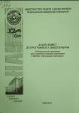 | З973  А64  Аналіз вимог до програмного забезпечення : лабораторний практикум для студентів напряму підготовки 6.050103 "Програмна інженерія" / МОН України, Національний авіаційний ун-т ; Рябокінь Ю. М., Безкоровайна В. А., уклад. - Київ : НАУ, 2014. - 44 с.
Місце збереження: |  | Кількість
Головний бібліотечний корпус 8б, II поверх , абонемент науково-технічної літератури |  | 1
Головний бібліотечний корпус 8б, II поверх, читальний зал науково-технічної літератури |  | 1
Корпус №4 НАУ, читальний зал для молодших курсів |  | 1

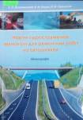 | О31  Б449  Бєлятинський, Андрій Олександрович  Новітні гідроструменеві технології для ремонтних робіт на автошляхах : монографія / А. О. Бєлятинський, В. М. Бадах, В. М. Першаков ; МОН України, Національний авіаційний ун-т, Академія будівництва України. - Київ : Славутич-Дельфін, 2017. - 100 с. - ISBN 978-966-2071-38-2.  У монографії приведено розробка обладнання, робочого інструмента та пристроїв для гідроструменевого очищення поверхонь і технології їх використання для видалення нашарувань різної фізичної природи та хімічного складу при ремонтних роботах у міському господарстві. Приведені результати випробувань розробленого робочого інструмента та пристроїв для гідроструменевого очищення поверхонь. Розроблено технічний проект на мобільну гідроструменеву установку для ремонтних робіт у міському господарстві.  Для наукових та інженерно-технічних фахівців, співробітників науково-дослідних, проектних, будівельних організацій, а також аспірантів і студентів будівельних вищих навчальних закладів і факультетів.
Місце збереження: |  | Кількість
Головний бібліотечний корпус 8б, I поверх, довідково-бібліографічний відділ |  | 1

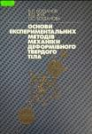 | В2  Б734  Богданов, Вячеслав Леонідович  Основи експериментальних методів механіки деформівного твердого тіла : навчальний посібник / В. Л. Богданов, Я. О. Жук, О. С. Богданова ; МОН України, НАН України, Відділення цільової підготовки Київського національного ун-ту ім. Тараса Шевченка. - Київ : Академперіодика, 2016. - 280 с. - ISBN 978-966-360-324-1.  Посібник містить стислий систематизований виклад фізичних основ міцності та руйнування матеріалів, деталізований набір і опис експериментальних методів дослідження напружено-деформованого стану твердих тіл та основних видів експериментальних випробувань механічних характеристик матеріалів, докладну інформацію про будову та фізико-механічні властивості реальних конструкційних матеріалів. Наведено сучасні уявлення про фізичну будову деформівних твердих тіл та природу пружних і пластичних деформацій, що в них виникають за певних умов навантаження або деформування, проаналізовано процеси зародження та розвитку внутрішніх дефектів у твердих тілах, які призводять до втрати працездатності елементів конструкцій, описано засоби виявлення дефектів методами неруйнівного контролю. Викладено основні відомості з механіки деформівного твердого тіла, теорії міцності та механіки руйнування.
Місце збереження: |  | Кількість
Головний бібліотечний корпус 8б, II поверх , абонемент науково-технічної літератури |  | 1

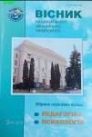 | Ч4  В535  Вісник Національного авіаційного університету : збірник наукових праць. № 2 (9) / МОН України, Національний авіаційний ун-т ; Лузік Е. В., ред. - Київ : НАУ, 2016. - 188 с. - (Педагогіка. Психологія).  Збірник містить наукові праці, у яких висвітлено теоретико-методологічні та науково-практичні проблеми в галузі педагогіки та психології, що є актуальними на сучасному етапі розвитку психолого-педагогічних наук і відображають широкий спектр інтересів науковців.  Для наукових працівників у галузі психології та педагогіки, викладачів вищих навчальних закладів, аспірантів, студентів, а також широкого загалу педагогів та психологів різних ланок закладів освіти.
Місце збереження: |  | Кількість
Головний бібліотечний корпус 8б, I поверх, довідково-бібліографічний відділ |  | 1

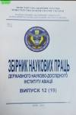 | О1  З415  Збірник наукових праць Державного економіко-технологічного університету транспорту. Вип. 26-27 / МОН України, Державний економіко-технологічний  ун-т транспорту ; Мироненко В. К., ред. - Київ : ДЕТУТ, 2015. - 272 с. - (Транспортні системи і технології).  Збірник містить статті, присвячені теоретичним, методологічним та прикладним проблемам галузі залізничного транспорту. У статтях збірника розглядаються питання інфраструктури й рухомого складу залізниць, технології та організації транспортних процесів, математичного моделювання об'єктів залізничного транспорту, екологічної безпеки на транспорті.  Для науковців, викладачів, студентів вищих навчальних закладів і працівників транспорту та зв'язку.
Місце збереження: |  | Кількість
Головний бібліотечний корпус 8б, II поверх , абонемент науково-технічної літератури |  | 1

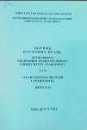 | О1  З415  Збірник наукових праць Державного економіко-технологічного університету транспорту. Вип. 28 / МОН України, Державний економіко-технологічний ун-т транспорту ; Мироненко В. К., ред. - Київ : ДЕТУТ, 2016. - 272 с. - (Транспортні системи і технології).  Збірник містить статті, присвячені теоретичним, методологічним та прикладним проблемам галузі залізничного транспорту. У статтях збірника розглядаються питання інфраструктури й рухомого складу залізниць, технології та організації транспортних процесів, математичного моделювання об'єктів залізничного транспорту, екологічної безпеки на транспорті.  Для науковців, викладачів, студентів вищих навчальних закладів і працівників транспорту та зв'язку.
Місце збереження: |  | Кількість
Головний бібліотечний корпус 8б, II поверх , абонемент науково-технічної літератури |  | 1

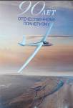 | О54  К382  Кива, Д. С.  90 лет отечественному планеризму / Д. С. Кива, Н. Л. Калашников. - Киев : АНТОНОВ, 2013. - 64 с.  В этой брошюре кратко освещены события, происходившие в 20-30-х годах прошлого века на горе Узун-Сырт (гора Клементьева), расположенной в Крыму вблизи пос. Коктебель. Всесоюзные планерные слеты во многом определили дальнейшую судьбу тысяч молодых людей, таких как О. Антонов, С. Ильюшин, С. Королев, А. Яковлев, М. Тихонравов, В. Пышнов, В. Мясищев, В. Болховитинов, С. Анохин, А. Юмашев и других, ставших впоследствии Главными и Генеральными конструкторами авиационной и ракетно-космической техники и знаменитыми летчиками.
Місце збереження: |  | Кількість
Головний бібліотечний корпус 8б, II поверх , абонемент науково-технічної літератури |  | 1

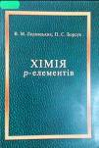 | Г1  Л395  Ледовських, Володимир Михайлович  Хімія p-елементів : навчальний посібник / В. М. Ледовських, П. С. Борсук ; МОН України, Національний авіаційний ун-т. - 2-е вид., допов. і перероб. - Київ : НАУ, 2017. - 548 с. - ISBN 978-966-598-817-5.  У навчальному посібнику викладено основні відомості про загальні властивості елементів та їх сполук, напрями взаємних перетворень похідних та закономірності у зміні властивостей.  Для студентів хімічних та технічних спеціальностей усіх форм навчання галузі знань 0513 "Хімічна технологія та інженерія". Може бути корисним аспірантам та інженерно-технічним працівникам хімічної промисловості.
Місце збереження: |  | Кількість
Головний бібліотечний корпус 8б, I поверх, довідково-бібліографічний відділ |  | 1
Головний бібліотечний корпус 8б, II поверх , абонемент науково-технічної літератури |  | 1
Головний бібліотечний корпус 8б, II поверх, читальний зал науково-технічної літератури |  | 1
Корпус №4 НАУ, відділ навчальної літератури для молодших курсів |  | 7

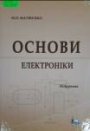 | З85  М338  Матвієнко, Микола Павлович  Основи електроніки : підручник / М. П. Матвієнко ; МОН України, Конотопський ін-т Сумського державного ун-ту. - 2-ге вид., перероб. та допов. - Київ : Ліра-К, 2017. - 364 с. - ISBN 978-617-7320-40-0.  У підручнику розглянуті: напівпровідникові діоди, транзистори, тиристори, самістори, управляємі тиристорні перемикачі та оптрони; логічні елементи різного призначення, комбінаційні пристрої, елементи з пам'яттю та запам'ятовуючі пристрої; генератори, одновібратори, таймери, формувачі сигналів, перетворювачі рівнів, елементи затримки й індикатори; програмовані логічні матриці, програмована матрична логіка, базові матричні кристали, програмовані надвеликі інтегральні схеми, операційні підсилювачі і на їх основі різні перетворювачі, суматори, інтегратори й диференціатори; розглянута побудова цифроаналогових та аналогоцифрових перетворювачів інформації та джерел живлення різного електронного призначення.
Місце збереження: |  | Кількість
Головний бібліотечний корпус 8б, II поверх , абонемент науково-технічної літератури |  | 1

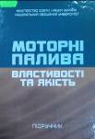 | Л5  М855  Моторні палива: властивості та якість : підручник / С. Бойченко, А. Пушак, П. Топільницький, К. Лейда ; МОН України, Національний авіаційний ун-т. - Київ : Центр учбової літ-ри, 2017. - 324 с. - ISBN 978-617-673-588-5.  Містить основні теоретичні відомості про моторні палива (автомобільні та авіаційні бензини, дизельні та біодизельні палива, палива для повітряно-реактивних двигунів (ПРД), газові моторні палива), що на сьогодні є традиційними джерелами енергії для сучасних транспортних засобів. Присвячений основним фізико-хімічним і експлуатаційним властивостям традиційних моторних палив, основним технологічним процесам їх продукування, технічним вимогам і системі контролю якості на усіх етапах життєвого циклу.  Призначено для студентів, які навчаються за спеціальностями, що передбачають вивчення дисциплін, пов'язаних із використанням моторних палив.
Місце збереження: |  | Кількість
Головний бібліотечний корпус 8б, I поверх, відділ навчальної літератури для старших курсів |  | 6
Головний бібліотечний корпус 8б, I поверх, довідково-бібліографічний відділ |  | 1
Головний бібліотечний корпус 8б, II поверх , абонемент науково-технічної літератури |  | 1
Головний бібліотечний корпус 8б, II поверх, читальний зал науково-технічної літератури |  | 1
Корпус №4 НАУ, читальний зал для молодших курсів |  | 1

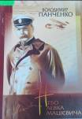 | О4  П168  Панченко, Володимир Євгенович  Небо Левка Мацієвича : нарис / В. Є. Панченко. - 2 вид. - Київ : ПУЛЬСАРИ, 2014. - 52 с. - ISBN 978-617-615-042-8.  Левко Макарович Мацієвич (1877 - 1910) - талановитий конструктор морських кораблів, авіатор та громадський діяч, який прожив коротке, але яскраве, насичене життя.  З ідеологічних мотивів ім'я Л. Мацієвича тривалий час замовчувалось, у т.ч. й на його батьківщині, у містечку Олександрівка на Кіровоградщині. І цей нарис - одна з перших спроб повернути з історичного забуття ім'я славного сина України.
Місце збереження: |  | Кількість
Головний бібліотечний корпус 8б, II поверх , абонемент науково-технічної літератури |  | 2

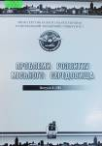 | Щ1  П781  Проблеми розвитку міського середовища : науково-технічний збірник. Вип. № 2 (18) / МОН України, Національний авіаційний ун-т ; Трошкіна О. А., ред. - Київ : Компринт, 2017. - 168 с. - ISBN 978-966-929-446-3.  У збірнику висвітлюються проблеми теорії і практики архітектури, містобудування, територіального планування, будівництва.
Місце збереження: |  | Кількість
Головний бібліотечний корпус 8б, I поверх, довідково-бібліографічний відділ |  | 1
Головний бібліотечний корпус 8б, III поверх, абонемент сектора гуманітарної літератури |  | 1

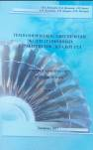 | О551.41  Т384  Технологическое обеспечение эксплуатационных характеристик деталей ГТД. Лопатки компрессора и вентилятора : монография.  Ч. 1. Лопатки компрессора и вентилятора / В. А. Богуслаев, А. Я. Качан, П. Д. Жеманюк, В. Ф. Мозговой. - 2-изд., перер. и доп. - Запорожье : Мотор Сич, 2017. - 500 с. - ISBN 978-966-2906-68-4.  В монографии изложены вопросы современного состояния изготовления лопаток компрессора ГТД и рассмотрены основные закономерности формирования характеристик их поверхностного слоя. Приведены результаты испытаний на усталость, ударную прочность и износостойкость лопаток после упрочняющей обработки и нанесения покрытий.  Монография предназначена для научных и инженерно-технических работников авиационной и космической отраслей.
Місце збереження: |  | Кількість
Головний бібліотечний корпус 8б, II поверх , абонемент науково-технічної літератури |  | 1

ПЕРІОДИЧНІ ВИДАННЯ, ЗБІРНИКИ НАУКОВИХ ПРАЦЬ

Природничі науки
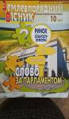 | Екологічний вісник. - 2017. - № 4. - 32 с.
Місце збереження: |  | Кількість
Головний бібліотечний корпус 8б, III поверх, зал гуманітарної літератури та періодичних видань |  | 1

Хімія. Хімічна технологія:

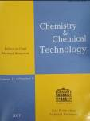 | Chemistry & Chemical Technology. - 2017. - Т. 11, № 3. - С. 262-396.
Місце збереження: |  | Кількість
Головний бібліотечний корпус 8б, II поверх , абонемент науково-технічної літератури |  | 1

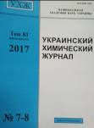 | Украинский химический журнал. - 2017. - Т. 83, № 7-8. - 128 с.
Місце збереження: |  | Кількість
Головний бібліотечний корпус 8б, II поверх , абонемент науково-технічної літератури |  | 1

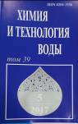 | Химия и технология воды. - 2017. - Т. 39, № 5. - С. 459-565.
Місце збереження: |  | Кількість
Головний бібліотечний корпус 8б, II поверх , абонемент науково-технічної літератури |  | 1

Наука про землю:
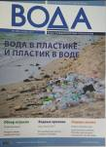 | Вода и водоочистные технологи. - 2017. - № 3. - 68 с.
Місце збереження: |  | Кількість
Головний бібліотечний корпус 8б, II поверх , абонемент науково-технічної літератури |  | 1

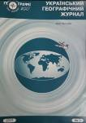 | Український географічний журнал. - 2017. - № 3. - 70 с.
Місце збереження: |  | Кількість
Головний бібліотечний корпус 8б, III поверх, зал гуманітарної літератури та періодичних видань |  | 1

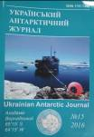 | Український антарктичний журнал. - 2016. - № 15. - 324 с.
Місце збереження: |  | Кількість
Головний бібліотечний корпус 8б, II поверх , абонемент науково-технічної літератури |  | 1

Техніка і технічні науки
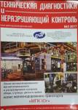 | Техническая диагностика и неразрушающий контроль. - 2017. - № 3. - 64 с.
Місце збереження: |  | Кількість
Головний бібліотечний корпус 8б, II поверх , абонемент науково-технічної літератури |  | 1

Електротехніка і енергетика:
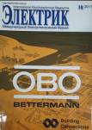 | Электрик. - 2017. - № 10. - 56 с.
Місце збереження: |  | Кількість
Головний бібліотечний корпус 8б, II поверх , абонемент науково-технічної літератури |  | 1

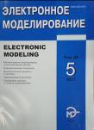 | Электронное моделирование. - 2017. - Т. 39, № 5. - 118 с.
Місце збереження: |  | Кількість
Головний бібліотечний корпус 8б, II поверх , абонемент науково-технічної літератури |  | 1

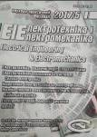 | Електротехніка і електромеханіка. - 2017. - № 5. - 73 с.
Місце збереження: |  | Кількість
Головний бібліотечний корпус 8б, II поверх , абонемент науково-технічної літератури |  | 1

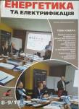 | Енергетика та електрифікація. - 2017. - № 8-9. -  86 с.
Місце збереження: |  | Кількість
Головний бібліотечний корпус 8б, II поверх , абонемент науково-технічної літератури |  | 1

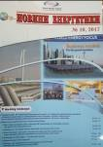 | Новини енергетики. - 2017. - № 10. - 36 с.
Місце збереження: |  | Кількість
Головний бібліотечний корпус 8б, II поверх , абонемент науково-технічної літератури |  | 1

Автоматика і телемеханіка

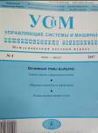 | Управляющие системы и машины. - 2017. - № 4. - 96 с.
Місце збереження: |  | Кількість
Головний бібліотечний корпус 8б, II поверх , абонемент науково-технічної літератури |  | 1

Технологія металів. Машинобудування:

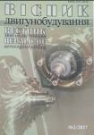 | Вісник двигунобудування. - 2017. - № 2. - 180 с.
Місце збереження: |  | Кількість
Головний бібліотечний корпус 8б, II поверх , абонемент науково-технічної літератури |  | 1

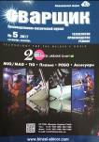 | Сварщик. - 2017. - № 5. - 58 с.
Місце збереження: |  | Кількість
Головний бібліотечний корпус 8б, II поверх , абонемент науково-технічної літератури |  | 1

Повітряний транспорт:

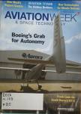 | Aviation Week and Space Technology. - 2017. - V. 179, № 20. - 66 р.
Місце збереження: |  | Кількість
Головний бібліотечний корпус 8б, II поверх , абонемент науково-технічної літератури |  | 1

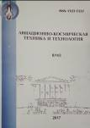 | Авиационно-космическая техника и технология. - 2017. - № 8. - 144 с.
Місце збереження: |  | Кількість
Головний бібліотечний корпус 8б, II поверх , абонемент науково-технічної літератури |  | 1

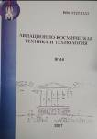 | Авиационно-космическая техника и технология. - 2017. - № 9. - 136 с.
Місце збереження: |  | Кількість
Головний бібліотечний корпус 8б, II поверх , абонемент науково-технічної літератури |  | 1

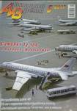 | Авиация и время. - 2017. - № 5. - 44 с.
Місце збереження: |  | Кількість
Головний бібліотечний корпус 8б, I поверх, довідково-бібліографічний відділ |  | 1

Економіка. Економічні науки:

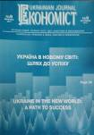 | Економіст. - 2017. - № 9. - 40 с.
Місце збереження: |  | Кількість
Головний бібліотечний корпус 8б, III поверх, зал гуманітарної літератури та періодичних видань |  | 1

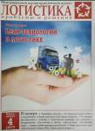 | Логистика: проблемы и решения. - 2017. - № 4. -  62 с.
Місце збереження: |  | Кількість
Головний бібліотечний корпус 8б, III поверх, зал гуманітарної літератури та періодичних видань |  | 1

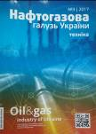 | Нафтогазова галузь України. - 2017. - № 3. - 40 с.
Місце збереження: |  | Кількість
Головний бібліотечний корпус 8б, II поверх , абонемент науково-технічної літератури |  | 1

Держава та право. Юридичні науки:

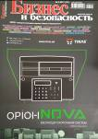 | Бизнес и безопасность. - 2017. - № 5. - 104 с.
Місце збереження: |  | Кількість
Головний бібліотечний корпус 8б, III поверх, зал гуманітарної літератури та періодичних видань |  | 1

 | Землевпорядний вісник. - 2017. - № 10. - 64 с.
Місце збереження: |  | Кількість
Головний бібліотечний корпус 8б, III поверх, зал гуманітарної літератури та періодичних видань |  | 1

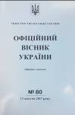 | Офіційний вісник України. - 2017. - № 80. - 620 с.
Місце збереження: |  | Кількість
Головний бібліотечний корпус 8б, I поверх, довідково-бібліографічний відділ |  | 1

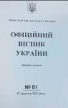 | Офіційний вісник України. - 2017. - № 81. - 46 с.
Місце збереження: |  | Кількість
Головний бібліотечний корпус 8б, I поверх, довідково-бібліографічний відділ |  | 1

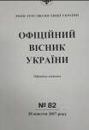 | Офіційний вісник України. - 2017. - № 82. - 270 с.
Місце збереження: |  | Кількість
Головний бібліотечний корпус 8б, I поверх, довідково-бібліографічний відділ |  | 1

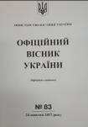 | Офіційний вісник України. - 2017. - № 83. - 140 с.
Місце збереження: |  | Кількість
Головний бібліотечний корпус 8б, I поверх, довідково-бібліографічний відділ |  | 1

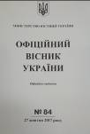 | Офіційний вісник України. - 2017. - № 84. - 174 с.
Місце збереження: |  | Кількість
Головний бібліотечний корпус 8б, I поверх, довідково-бібліографічний відділ |  | 1

Наука. Культура:

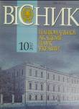 | Вісник Національної академії наук України. - 2017. - № 10. - 114 с.
Місце збереження: |  | Кількість
Головний бібліотечний корпус 8б, III поверх, зал гуманітарної літератури та періодичних видань |  | 1

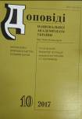 | Доповіді Національної Академії наук України. - 2017. - № 10. - 108 с.
Місце збереження: |  | Кількість
Головний бібліотечний корпус 8б, III поверх, зал гуманітарної літератури та періодичних видань |  | 1

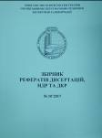 | Збірник рефератів дисертацій, НДР та ДКР. - 2017. - № 10. - 184 с.
Місце збереження: |  | Кількість
Головний бібліотечний корпус 8б, I поверх, довідково-бібліографічний відділ |  | 1

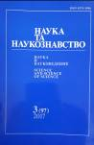 | Наука та наукознавство. - 2017. - № 3. - 150 с.
Місце збереження: |  | Кількість
Головний бібліотечний корпус 8б, III поверх, зал гуманітарної літератури та періодичних видань |  | 1

Освіта:

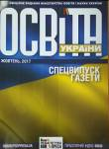 | Освіта України. - 2017. - № 10. - 96 с.
Місце збереження: |  | Кількість
Головний бібліотечний корпус 8б, I поверх, довідково-бібліографічний відділ |  | 1

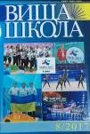 | Вища школа. - 2017. - № 8. - 126 с.
Місце збереження: |  | Кількість
Головний бібліотечний корпус 8б, I поверх, довідково-бібліографічний відділ |  | 1

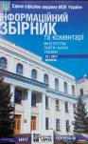 | Інформаційний збірник та коментарі Міністерства освіти і науки України. - 2017. - № 10. - 96 с.
Місце збереження: |  | Кількість
Головний бібліотечний корпус 8б, I поверх, довідково-бібліографічний відділ |  | 1

Бібліотечна справа

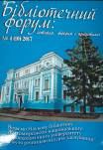 | Бібліотечний форум: історія. теорія і практика. - 2017. - № 4. - 64 с.
Місце збереження: |  | Кількість
Головний бібліотечний корпус 8б, I поверх, довідково-бібліографічний відділ |  | 1

Література універсального змісту:
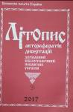 | Літопис авторефератів, дисертацій. - 2017. - № 3. - 228 с.
Місце збереження: |  | Кількість
Головний бібліотечний корпус 8б, I поверх, довідково-бібліографічний відділ |  | 1

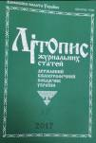 | Літопис журнальних статей. - 2017. - № 17. - 60 с.
Місце збереження: |  | Кількість
Головний бібліотечний корпус 8б, I поверх, довідково-бібліографічний відділ |  | 1

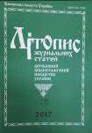 | Літопис журнальних статей. - 2017. - № 18. - 68 с.
Місце збереження: |  | Кількість
Головний бібліотечний корпус 8б, I поверх, довідково-бібліографічний відділ |  | 1

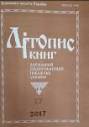 | Літопис книг. - 2017. - № 17. - 108 с.
Місце збереження: |  | Кількість
Головний бібліотечний корпус 8б, I поверх, довідково-бібліографічний відділ |  | 1

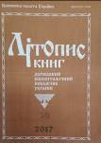 | Літопис книг. - 2017. - № 18. - 100 с.
Місце збереження: |  | Кількість
Головний бібліотечний корпус 8б, I поверх, довідково-бібліографічний відділ |  | 1

Повний перелік нових надходжень літератури (у тому числі з соціо-гуманітарних наук) дивіться у розділі «Нові надходження» Web-порталу НТБ НАУ (адреса: http://www.lib.nau.edu.ua/search/new.aspxhttp://www.lib.nau.edu.ua/search/new.aspx).
Докладніше про надходження до бібліотеки за останній період: http://www.lib.nau.edu.ua/search/new.aspx). Віртуальні виставки літератури розміщені за адресою: http://www.lib.nau.edu.ua/dovidka/VirtList.aspx

